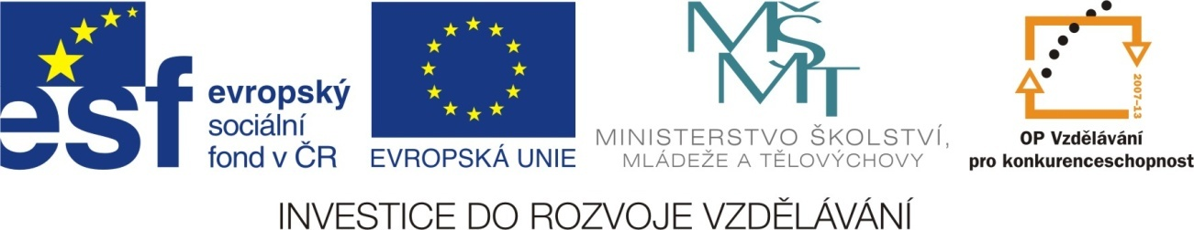

DŘEVINY
VY_32_INOVACE_F17

Sada 1
Člověk a jeho svět
ZŠ Pačejov

AUTOR: Jaroslava Hromádková
DATUM: 6/ 2012
ROČNÍK: 3.
VZDĚLÁVACÍ OBLAST: Člověk a jeho svět
VZDĚLÁVACÍ OBOR : Prvouka
TÉMATICKÝ OKRUH : Rostliny
TÉMA: Dřeviny
ANOTACE: Křížovka, rozdělení stromů, názvy keřů,

Vyplň křížovku

- Strom, který má žaludy je ….
- Strom s bílým kmenem je ….

- Jehličnatý strom, které,u rostou šišky nahoru je ….
- Strom, který má kaštany je ….
- Jehličnan, který se dožívá přes 100 let je ….
- Jehličnan, který na zimu opadává je ….
- V místě kterému říkáme smrčiny rostou ….

Tajenka : ROSTLINY S DŘEVNATÝM STONKEM JSOU

Doplň věty Dřevinám , které se větví hned od země se říká ________________ .
Dřeviny, které mají kmen se nazývají__________ .

Oprav !

strom listnatý
strom jehličnatý
keř

Vylušti názvy keřů _______________________

ŠÍ | ČER
CE | ZLA
PEK | TRN
NY | TI
BEZ | KA
________________________

________________________

_________________________

Z rébusu se dozvíš, co nám určí stáří stromu

Rébus Letohrad- hrad + kruh = ______________

ZDROJE:

